2020年全国硕士研究生招生考试
西南石油大学报考点（5110）现场确认公告
各位考生：
为方便考生顺利完成确认工作，现将2020年硕士研究生入学考试西南石油大学报考点（5110）现场确认的有关事项通知如下：
一、现场确认地点
成都市新都区西南石油大学图书馆楼C区二楼“校友之家”
注意：考点考场设在成都市新都区西南石油大学
二、确认时间及接受确认考生的范围
因数据下载时间调整，现场确认时间为：
确认日期 | 工作时间 | 确认考生范围
11月8日 | 上午：8:30—11:30  下午：14:30-17:00 | 报名号后五位99999-98499
11月9日 | 上午：8:30—11:30  下午：14:30-17:00 | 报名号后五位98498-96998
11月10日 | 上午：8:30—11:30  下午：14:30-17:00 | 除了以上报名号

注意：1、报名号前四位为5110且完成网上缴费的考生才可参加现场确认。
2、为避免考生集中拥挤，请尽量按安排时段现场确认，如有特殊事项，可自行适当调整，最后确认截止时间为11月10日下午17：00。
三、现场确认流程
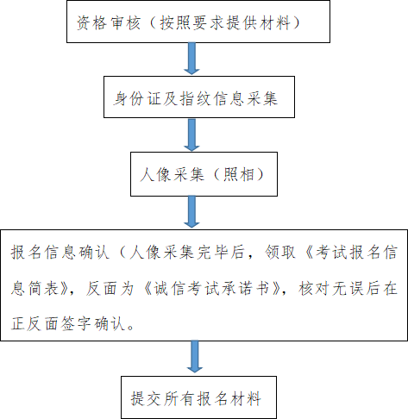

注意：1、所有考生必须本人到现场确认。
2、所有流程完成后才视为现场确认成功。
具体工作流程请参见报考点的现场公告。
四、现场确认提交材料

类型 | 提交材料 | 注意事项
应届毕业生 | 1、身份证原件和复印件  2、学生证原件和复印件  （普通高校、成人高校、普通高校举办的成人高校学历教育应届本科毕业生）  3、网教生还须持“学籍电子注册备案表”  4、入学前可取得国家承认本科毕业证书的自学考试本科生，还须出具自考准考证、注册地自考办打印加盖公章的考生学籍表和专科学历证明材料（专科文凭或学籍学历在线验证报告） | 学生证复印件和身份证复印件缩小复印在“网报信息表”背面，可以清晰查看即可
往届毕业生 | 1、身份证原件和复印件  2、本科（专科）毕业证和学位证（如无可不提供）原件和复印件  3、户口在四川省的提供本人户口簿原件；在四川省工作但户口未随迁者提供就业单位出具的在职工作证明及近三个月社保缴费清单。 | 毕业证、学位证复印件和身份证复印件缩小复印在“网报信息表”背面，可以清晰查看即可
单独考试考生 | 1、身份证原件和复印件  2、本科毕业证和学位证原件和复印件  3、两名具有高级专业技术职务的专家推荐书  4、已经发表过的研究论文（技术报告）  5、单位同意报考并定向培养证明  6、学历未通过的提供学历认证报告 | 毕业证、学位证复印件和身份证复印件缩小复印在“网报信息表”背面，可以清晰查看即可
退役大学生士兵计划考生 | 除按照应届毕业生和往届毕业生要求提供材料，还须提交本人《退出现役证》和《入伍批准书》（注意不是入伍通知书）原件和复印件
在校研究生（以系统提示为准） | 除按要求提供材料外，还须提供培养单位出具的同意报考的书面函件。 | 原件和复印件
注意：所有考生均须打印一份“网报信息表”，并在相关复印件上签名：复印件与原件一致+考生姓名。
五、现场确认注意事项
1、考生应在规定的期间内现场确认，逾期不予办理。
2、考生应严格按规定和要求填写网报信息，如因填写信息错误或者填报信息虚假而导致不能考试及录取的后果，由考生本人承担。根据四川省教育考试院规定，我报考点只办理网报信息确认，不受理网报信息的修改和现场补报。
六、准考证打印
考生可于2019年12月14日至2019年12月23日，凭网报用户名和密码登陆研招网自行下载打印《准考证》。《准考证》使用A4幅面白纸打印，正、反两面在使用期间不得涂改或书写。考生凭下载打印的《准考证》及有效居民身份证参加初试和复试。
后续的考点相关通知及考场相关事宜，请及时关注我校研究生院网站。

